2020年第二批书香机关“悦读”书目

1.《论坚持党对一切工作的领导》
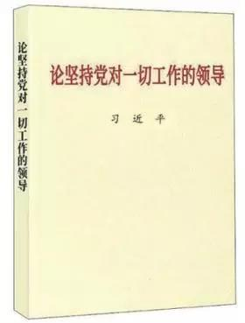
中国特色社会主义本质的特征是中国共产党领导，中国特色社会主义制度的最大优势是中国共产党领导。党政军民学，东西南北中，党是领导一切的，是最高政治领导力量。习近平同志对坚持党对一切工作的领导的重大意义、方向原则、观念体制、方式方法等重大问题进行深刻阐述，极大深化了我们党对共产党执政规律、社会主义建设规律、人类社会发展规律的认识，丰富发展了马克思主义执政党建设的理论。
作者：习近平。

2.《党领导的强大体制对中国意味着什么？》
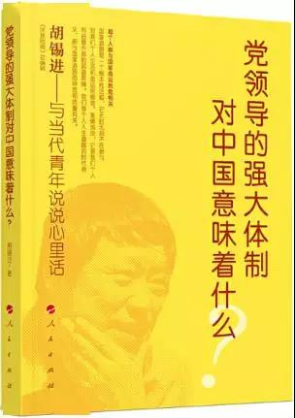
胡锡进说：“我们不发声，中国会吃亏。” 上至国家政体，下到个人日常，作者用大白话讲大道理，用真心话讲朴素的真理。书中分凝聚共识、铭记历史、风华正茂、厚积薄发四个部分，用老胡的“三观”解读政治、经济、军事、外交等各种社会热点问题。我们每个人都生活在日常的利益纠葛和喜怒哀乐中，国家似乎离我们很远，但它其实无时无刻不在参与对我们个人生活和命运的塑造。我们每个人人生道路的时代含义，都与国家道路的带宽和质量有关。
作者：胡锡进，环球时报社总编辑、人民网股份有限公司董事，出版《波黑战地采访手记》。

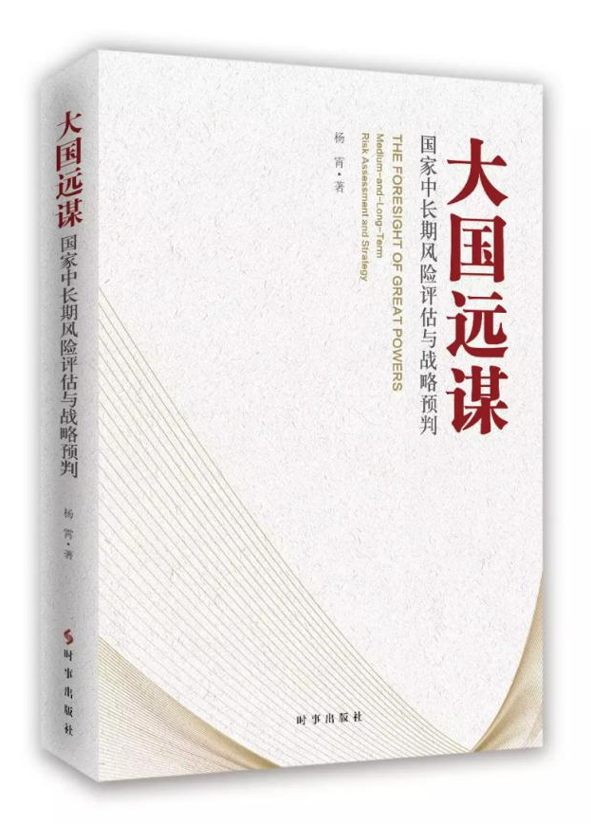
3.《大国远谋：国家中长期风险评估与战略预判》
谋国当虑远。把握大势、预判风险、稳健决策是在百年未有之大变局中护航民族伟大复兴、圆梦世纪中叶的关键保障。中长期战略预判攸关国家兴衰和组织成败，对大国而言尤为关键。该书从世界主要大国的国家安全战略及其战略评估与趋势预判的基本范式和一般性特征开始，聚焦到美国的国家安全战略体系及其战略评估与趋势预判的力量布局和代表性成果，落脚到探讨中国如何更好开展战略评估与趋势预判，为大国复兴前瞻远谋。
作者：杨霄，法学博士，中国现代国际关系研究院副研究员。北京大学理学、法学双学士，清华大学法学硕士。主要从事战略安全理论、方法及政策、生物安全与军备控制等研究。

4.《做一个思想清醒的人》
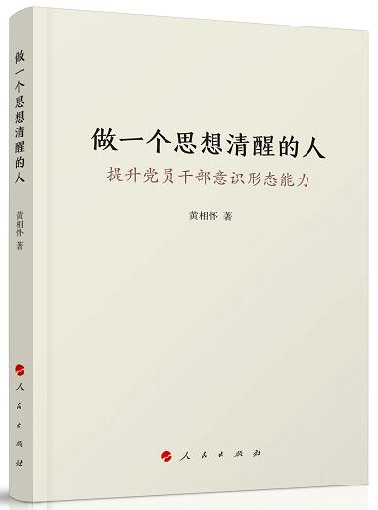
本书首先对意识形态能力的重要性进行了介绍，然后分别从意识形态的鉴别力、学习力、思考力、创新力、表达力等五个角度，对党员干部如何提高意识形态能力进行了详细介绍。全书语言通俗生动，引用大量案例，可读性强，是广大党员干部向党中央看齐、增强“四个意识”、避免陷入意识形态误区的优秀通俗读物。
作者：黄相怀，政治学博士，中共中央党校国家高端智库学术委员会秘书长，副教授。长期专注于党的建设、中国政治的研究与解读工作。

5. 《党的自我革命：中国改革开放成功的政治密码》
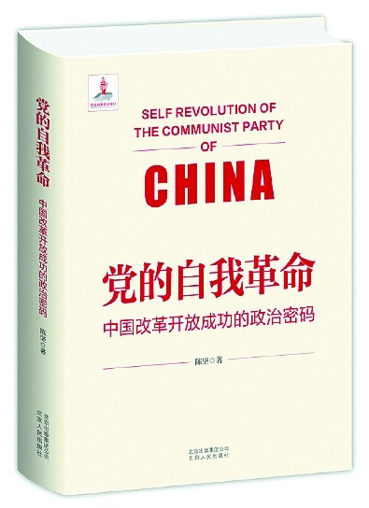
1978年底，中国共产党召开了具有历史转折意义的十一届三中全会，吹响了改革开放的号角。从那时起至今日，中国改革开放已走过四十余年历程。在这短短数十年里，中国成功实现了从高度集中的计划经济体制到充满活力的社会主义市场经济体制、从封闭半封闭到全方位对外开放的转变，走完了西方发达国家几百年才完成的工业化道路，经济持续快速增长并在总量上稳居世界第二，综合国力进入世界前列，人民生活从短缺走向充裕、从贫困走向全面小康。这些变革与成就，令世人惊叹。中国的改革开放为什么能取得成功？背后的秘诀是什么？作为领导这场伟大变革的中国共产党自身又发生了哪些深刻变化？对梳理改革开放这一伟大工程而言，这些都是十分有意义的话题。本书最大的特点是贯穿着两条逻辑，一是没有中国共产党的自我革命就没有中国的改革开放，另一是改革开放推动中国共产党不断进行自我革命。
作者：陈坚，中共中央党史和文献研究院研究员。

6.《如何有效开展调查研究》
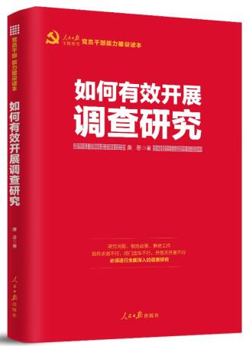
调查研究是谋事之基、成事之道。没有调查，就没有发言权。党的十八大以来，习近平总书记多次强调调查研究，并身体力行调查研究。本书结合了中国调查研究领域知名团队、对外经济贸易大学廉思教授课题组的调研实战经验和具体案例，深入剖析了调查研究的相关理论，细致讲解了调查研究各个环节的实际操作方法。
作者：廉思,对外经济贸易大学教授、博士生导师，中华全国青年联合会常委。

7.《新时代党的建设十五讲》
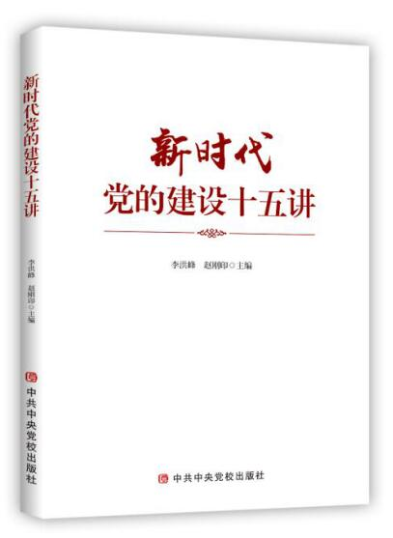
全书共分为十五讲，一是以习近平新时代中国特色社会主义思想为指导，全面贯彻和体现习近平总书记关于党的建设的重要论述精神，体现了理论武装、指导实践、推动工作。二是以党的政治建设为统领，把党的政治建设摆在首位，突出党的政治建设是党的根本性建设，用党的政治建设统领新时代党的各项建设，体现了政治建党的鲜明时代特点。三是总分结合、述论结合，既有总论，也有分论；既有宏观要求，也有微观举措；既有引述，也有议论。四是语言风格通俗易通，既有理论高度，又有实践广度，对广大党员干部学习把握新时代党的建设总要求、推动新时代党的建设新的伟大工程，具有一定的参考价值。
作者：李洪峰，全国党的建设研究会特邀研究员，中共上海市委党校上海党的建设研究院院长，研究员。
赵刚印，中共上海市委党校党史党建教研部副主任、政党研究所副所长。

8.《病毒星球》
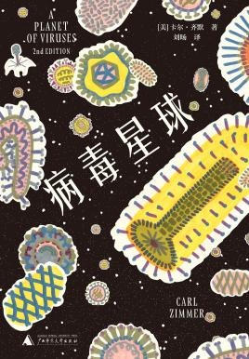
本书旨在让读者理解病毒与人类的关系。早在人类出现之前，病毒就占领了这颗星球，历经高温、酷寒等极端条件，到现在仍然无处不在。尽管疫苗不断更新，但演化的力量让病毒一次次地突破人类的防线。病毒并不总是面目可憎，人类吸入的氧气里，有1/10是病毒惠予的，人类DNA片段中8%来自病毒。在你感叹人类或其他物种多样性的时候，其中也有病毒的一份功劳。
作者：卡尔·齐默（Carl Zimmer），知名科普作家，在耶鲁大学教授科学和环境写作。他写过多本科普作品，包括《演化》《在水的边缘》《万物身刻》等。

9.《交往在云端：数字时代的人际关系》
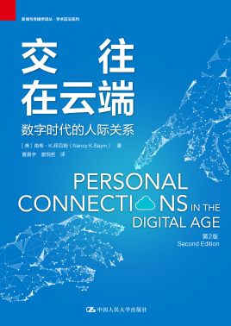
互联网和移动电话颠覆了我们对于自身和人际关系的许多传统认知。本书反映了社交媒体和数字技术的最新发展，明确了新媒体带给我们的困扰，同时也指出我们当下对于新媒体的评价与历史上关于早期通信技术的讨论其实并无两样，为数字媒体在人际关系中扮演的角色提供了批判性的思考框架。书中讨论了我们应该如何使用中介化语言和非语言行为来发展社区和社交网络，又如何去建立线上的新关系、维系线下的旧关系。
作者：南希·K.拜厄姆，曾任美国堪萨斯大学传播学教授，现任微软研究院高级研究员。参与创立互联网研究者协会并曾担任主席。主要研究方向为社会传播、新媒体和粉丝文化。

10.《百年大变局》
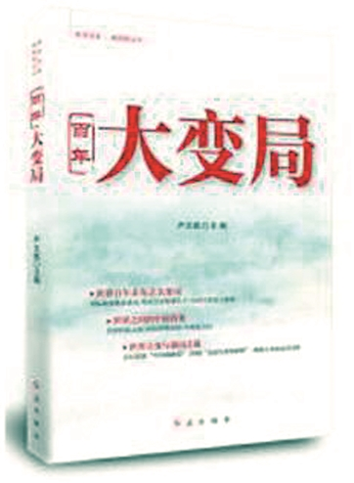
本书是《参考消息》专题文章集结，含上篇、中篇、下篇三个专题60余篇文章。上篇围绕世界面临百年未有之大变局、中国仍处于重要战略机遇期的重大判断，深入剖析“百年大变局”历史变迁、内涵本质及深刻影响，为构建人类命运共同体、建设新型国际关系与完善全球伙伴关系提供借鉴；中篇就“世界之问”的“中国答案”进行系统总结和解读，为思考和把握中国未来发展面临的一系列重大战略问题提供有益启示；下篇围绕应对新版“中国威胁论”、跨越“金德尔伯格陷阱”与构建人类命运共同体三大主题展开思考与探讨。
作者：严文斌，男，法学硕士，高级编辑。现任新华社副社长、党组成员。

11.《中国经济的未来：热点、难点和增长点》
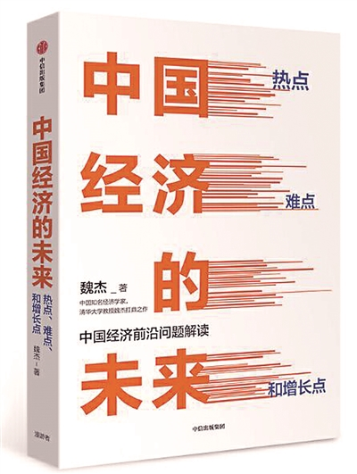
本书是作者对中国经济热点和走势的观察，聚焦中国新经济周期（2012—2035年）的热点、难点、增长点。主要内容有：中国经济新周期的三大任务、中国经济进入全面调整期的三个基石、全球贸易与中国应对、供给侧结构性改革、如何落实稳中求进的总基调、中国改革开放的回望与再起航，以及对第三次全球化与中国开放新阶段政策的建议。
作者：魏杰，经济学家，清华大学创新创业与战略系教授、博士生导师、清华大学文化经济研究院院长、清华同方讲席教授。

12.《迈向万物智联新世界：5G时代·大数据·智能化》
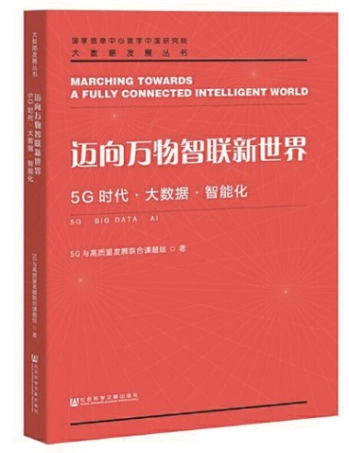
当今世界，随着通信技术、互联网、人工智能、物联网的飞速发展，原有的产业链和价值链正在裂变重塑，新的生态系统正加速涌现，万物互联化、数据泛在化的大趋势日益明显。作为下一代通信网络标准，5G的商用普及，将进一步推动人类社会进入万物互联的智能时代。5G时代，人与人、人与物、物与物之间原有的互联互通界线将被打破，所有的人和物都将存在于有机的数字生态系统里，数据将通过智能的方式传递。经济发展、社会治理、国家管理、人民生活都将发生重大变化。5G将是引领智能革命的重要抓手，是破题高质量发展的关键，中国要利用5G的领先优势在智能革命的进程中抓住历史机遇，引领第四次工业革命，实现民族复兴，并进一步解放全人类生产力，为世界带来繁荣。
作者/主编：5G时代大数据智能化发展研究联合课题组。

13.《剧变：人类社会与国家危机的转折点》
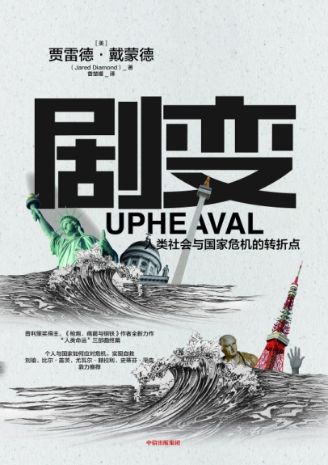
本书探讨了一个当前人类社会面临的重大问题：当危机来临时，我们该如何应对？作者从社会学、心理学、经济学、生物进化等跨学科视角展现了人类自古以来何以应对危机的历史沿革，并谏言国家、企业及整个人类社会如何从个人应对危机的进化逻辑和生理变化中得到启示，以更加多维度的、宽视角地看待危机应对这一关乎人类未来的命题。
作者：贾雷德·戴蒙德（Jared Diamond），全球知名博学家，加利福尼亚大学洛杉矶分校医学院生理学教授，美国艺术与科学院、国家科学院院士，美国哲学学会会员。

14.《帝国陷阱：美国政府如何保护海外商业利益》
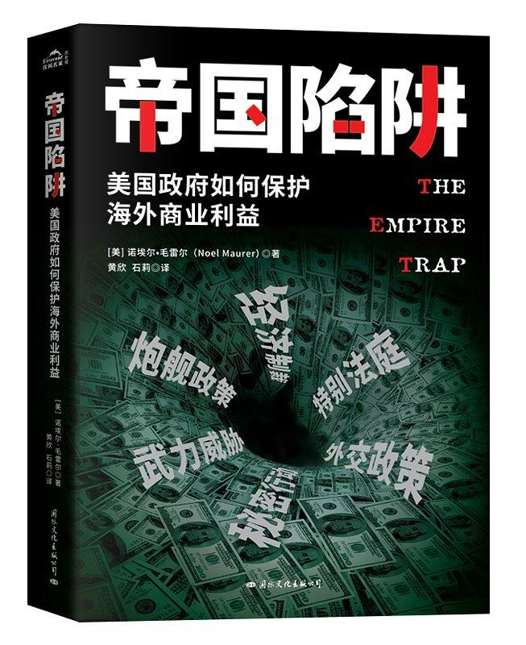
本书运用诸多具有深刻意义的案例，解释说明并论证分析了美国政府在19世纪末之后的一个多世纪的时期内，代表美国商业利益对外国进行干涉，以保护美国在这些国家的投资利益的兴衰史。
作者：诺埃尔·毛雷尔（Noel Maurer），乔治·华盛顿大学国际事务和国际商务副教授。主要研究方向有能源、政治经济学、经济史、拉丁美洲，以及私人行为者如何在独裁政府或政治动荡下捍卫自己的财产权。

15.《城市更新》
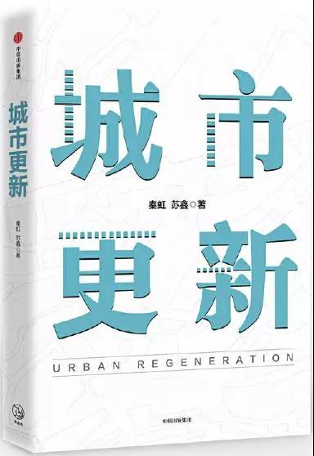
城市更新贯穿于城市发展的各个阶段。在城市化阶段，人口大量从农村流向城市，城市人口快速增加，新增人口住房需求带动房地产市场快速发展，城市发展表现为城市规模的不断扩大。伴随城市化率逐步提高和城市规模不断扩大，“大城市病”开始凸显，人口密集、交通拥堵、环境恶化、社会矛盾突出、生活品质下降等问题逐步显现。从城市的可持续发展角度提出了“城市复兴”或“城市更新”的概念，其重点在于通过对城市资源的调整、整合和更新，提供创新制度并引入金融支持，使城市得到改善和提高，从而实现城市的永续利用。
作者：秦虹，住房和城乡建设部政策研究中心主任、国务院政府特殊津贴专家、二级研究员。
苏鑫，现为高和资本执行合伙人，曾任SOHO中国执行董事、首席运营官（COO）。

16.《莫砺锋讲唐诗课》
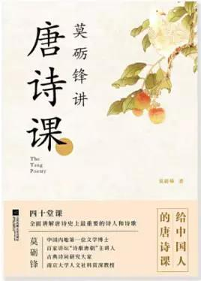
本书聚焦了从初唐到晚唐的主要著名诗人：李白、杜甫、白居易、王维、韩愈、高适、李商隐；重要名篇诗作：《春江花月夜》《秋兴八首》《燕歌行》《哀江头》《琵琶行》《锦瑟》等；探讨了包括：谁是唐代最伟大的诗人、著名诗人之间的唱酬问题、唐诗意象的密度、唐诗中的主要主题、唐诗和宋诗的比较等问题。可谓堂堂精彩，堂堂让人爱不释手！
作者：莫砺锋，1949年4月出生，江苏无锡人，南京大学文学院教授、博士生导师，南京大学人文社会科学资深教授、南京大学诗学研究中心主任。主要研究方向为唐宋诗学、中国文学史、宋代理学与文学。

17.《我心归处是敦煌：樊锦诗自述》
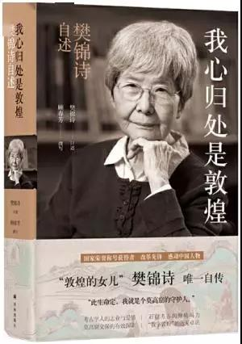
“敦煌的女儿”樊锦诗首度直面读者，亲述自己不平凡的人生：五十多年坚守大漠、守护敦煌、向世界展现中国传统艺术之美的动人故事……展现了这位传奇女性的志业与爱情、困境与坚守，解读敦煌艺术崇高之美，历数百年敦煌学研究的筚路蓝缕，披露莫高窟“申遗”及“数字敦煌”背后的故事。
作者：樊锦诗，1938年7月生，浙江杭州人，敦煌研究院名誉院长、研究馆员，第八至十二届全国政协委员，我国文物有效保护的科学探索者和实践者，长期扎根大漠，潜心石窟考古研究，完成了敦煌莫高窟北朝、隋、唐代前期和中期洞窟的分期断代。
顾春芳，上海宝山人，北京大学艺术学院教授，博士生导师。北京大学美学与美育研究中心研究员。

18.《文脉：我们的心灵史》
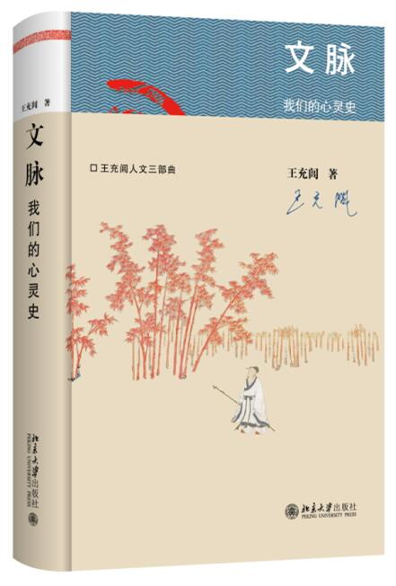
文脉，就是文明演化的历史血脉，经过漫长的熏陶浸润，逐渐成为一种民族精神、民族灵魂。本书是一部形象化的中国人的千年心灵史，也是一部中国人的人文精神史。它以优雅的散文梳理了中国人文的脉络，描绘中华三千年文明史上先贤的心路历程，纵贯中国的各个历史时期，揭秘中国文化托命之人的心灵世界。本书把文脉传承与心灵历程完美结合，既能薪火相传、心心相守，又能有益于塑造自己的心灵，解除我们今天内心的困惑，升华人们的情感境界，让文脉一代一代地延续弘扬，相传留存，以感化天下、泽及四海。
作者：王充闾，中国当代散文大家，辽宁省作家协会名誉主席、南开大学等校兼职教授。

19.《中国抗日战争全记录（1931-1945）》
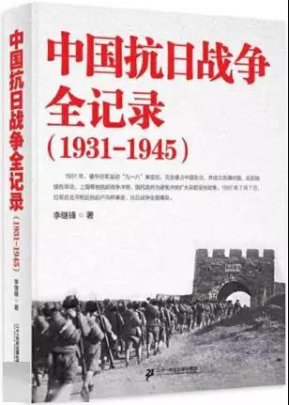
1931年，侵华日军发动“九一八”事变后，完全侵占中国东北，并成立伪满州国，此后陆续在华北、上海等地挑起战争冲突，国民政府为避免冲突扩大采取妥协政策。1937年7月7日，日军在北平附近挑起卢沟桥事变，抗日战争全面爆发。作者历经数年撰成这本编年体抗战纪实，目的就是摒除普罗大众以往对抗日战争模糊不清，甚至人为扭曲的认识，全景而形象地呈现那段血与火的过去。本书所收录的抗战照片完整且清晰，直观地展现了当年中国军人在抗日战争中英勇无畏的民族气节。
作者：李继锋，1962年生，江苏高邮人，南京大学历史学博士，现为江苏行政学院教授。专攻中国近现代史，主要研究领域为中华民国史、近现代中国政治制度史、抗日战争史等。

20.《诞生：共和国孕育的十个月》
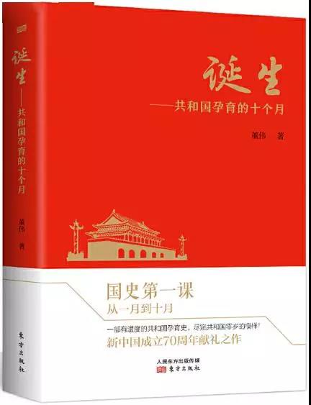
作者别出心裁截取了1949年1月至10月这段时间，集中围绕新中国筹建这一主线展开叙述，清晰地描绘了新中国从萌芽、发育，到成型、诞生的过程。该书角度新颖，史料丰富，写的是故事，反映的却是规律，是经典的“国史教育第一课”。
作者：董伟，辽宁锦州人，现任人民日报出版社社长，从事新闻出版工作达29年。

